PLANO DEL CENUR LITORAL NORTE

Se usarán: PLANTA 0: Sala de Explosiones (Pósteres), Aula magna (apertura, sesiones y conferencia) y sesiones del jueves y viernes de mañana.

PLANTA 1: (entrada). Sobre todo indicar la entrada y ascensores.

PLANTA 4: Salones 13 y 14 (sesiones viernes tarde).

Planta 0 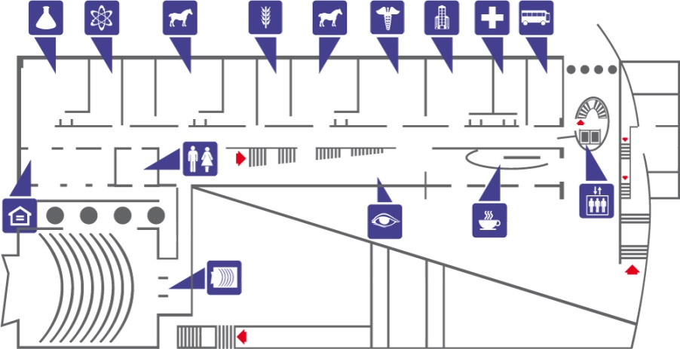 Planta 1 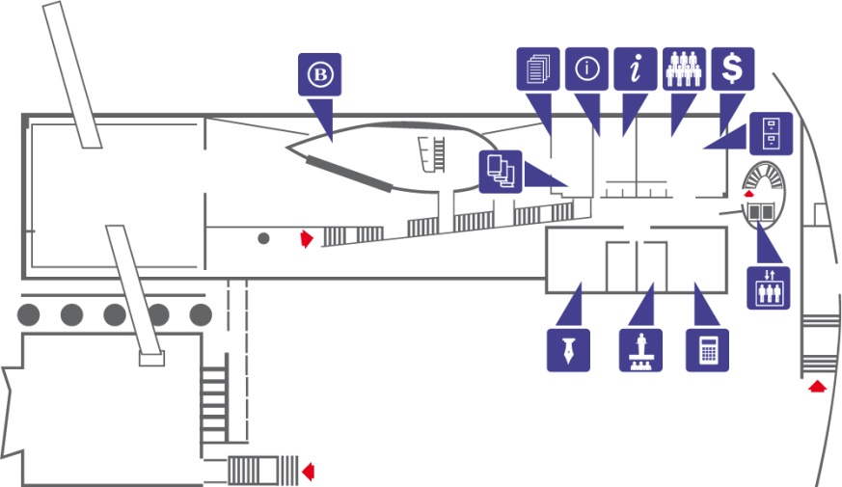

Planta 4 